**Las Vegas, Zion, Bryce, Antelope Canyon, Monument Valley y Grand Canyon**

**Duración: 3 días**

**Llegada: lunes, jueves y sábado, de abril a octubre 2025**

**Mínimo: 2 pasajeros.**

**Servicios compartidos.**

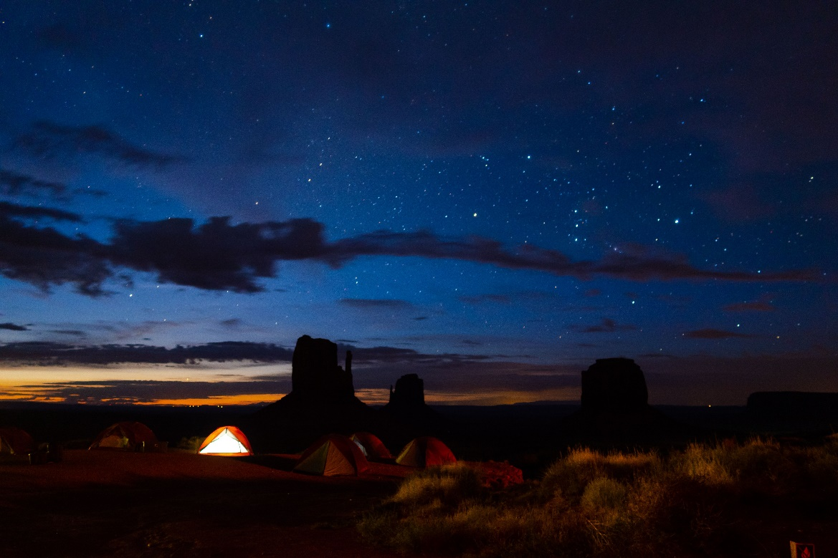

**Día 1.- Las Vegas – Parque Nacional Zion – Parques Nacionales Bryce**

**Salida 7:15 AM desde The Palms Hotel en Las Vegas.** Cortado por el río Virgin, Zion Canyon es una impresionante mezcla de acantilados de arenisca navajo blanco, rosa y rojo. Las antiguas dunas de arena petrificadas que se elevan a más de 2000 pies sobre el suelo del cañón crean un paisaje impresionante y un paraíso para los fotógrafos. El Parque Nacional Zion ofrece encantadores paseos y caminatas para todos los niveles de condición física. Pasee por el sendero de Emerald Pools, disfrute del Templo de Sinawava, el Gran Trono Blanco, Weeping Rock y visite el museo interpretativo de Historia Humana, donde podrá disfrutar de una entretenida charla de guardabosques en el patio.

Después de una tarde completa en Zion nos dirigimos a Bryce Canyon, un anfiteatro natural gigante creado por la erosión a lo largo del lado este de la meseta de Paunsaugunt, Bryce es distintivo debido a las estructuras geológicas llamadas hoodoos. Estas agujas rojas, naranjas y blancas ofrecen vistas espectaculares para los visitantes del parque. Bryce Canyon es considerado por muchos como el lugar con mayor diversidad escénica del mundo. Todo el equipo de campamento proporcionado. El camping cuenta con duchas de agua caliente, WIFI

gratuito, electricidad. **Alojamiento.**

**Día 2.- Parque Nacional Bryce – Lago Powell – Antelope Canyon – Monument Valley**

Pasado el lago Powell con una visita opcional al Antelope Canyon, nos abrimos paso a través de los espectaculares paisajes de USA Southwest hasta uno de los lugares más emblemáticos del planeta. El telón de fondo de muchas películas occidentales famosas y el hogar de los indios navajos te espera un verdadero placer hoy. Suba a bordo de un jeep 4X4 y disfrute de una visita guiada Navajo incluida de Monument Valley. Acampe a lo largo del borde y prepárese para contemplar los increíbles cielos estrellados, coloque su asiento en la primera fila para disfrutar de un magnífico amanecer. Todo el equipo de campamento proporcionado. El camping cuenta con duchas de agua caliente, WIFI gratuito, electricidad. **Alojamiento.**

**Día 3.- Monument Valley – Gran Cañon – Las Vegas**

¡Guardando lo mejor para el final! ¡Después de una breve visita a un puesto comercial tradicional de Navajo, seguimos el poderoso Río Colorado a través del Desierto Pintado hasta una de las siete maravillas naturales del mundo! Disfrute de una vista panorámica en un paseo en helicóptero (opcional, no incluido), pasee por el borde, camine por uno de los cañones más profundos y diversos del mundo o simplemente relájese en uno de los cafés del borde y admire la magnífica vista antes de regresar a ¡Las brillantes luces de la ciudad de Las Vegas!

**Traslado al aeropuerto de acuerdo a la hora de su vuelo no incluido.** **Fin de nuestros servicios.**

**Se requiere visa para ingresar a Estados Unidos**

**Incluye:**

* Guía de turismo experimentado y divertido **(servicio en inglés, opción de audioguía en español).**
* Transporte en un moderno autobús / SUV o minivan de 14 pasajeros con aire acondicionado.
* 2 desayunos y 3 almuerzos estilo deli.
* Alojamiento para acampar: uso de una tienda de campaña para dos personas, almohadilla para dormir inflable y saco de dormir si se selecciona la opción de campamento.
* Admisiones al parque.
* Visita guiada en jeep Navajo por Monument Valley.
* Recorrido por el Parque Nacional del Gran Cañón.
* Transporte y tours en servicios compartidos abordo de vehículos con capacidad controlada y previamente sanitizados
* Impuestos y permisos para realizar las visitas
* Asistencia de viaje básica

**No incluye:**

* Boleto aéreo
* Alimentos no especificados
* Todo servicio no descrito en el precio incluye
* Propinas y gastos personales
* Visa de Ingreso a Estados Unidos

**Importante:**

* Se considera menor a partir de 7 años (se sugiere que los asistentes al tour sean mayores a esta edad).
* Máximo 2 menores compartiendo con 2 adultos en la ocupación máxima de la habitación
* Los hoteles están sujetos a cambio según la disponibilidad al momento de la reserva por el tour operador. En ciertas fechas, los hoteles propuestos no están disponibles debido a eventos anuales preestablecidos. En esta situación, se mencionará al momento de la reserva y confirmaremos los hoteles disponibles de la misma categoría de los mencionados.
* Habitaciones estándar. En caso de preferir habitaciones superiores favor de consultar.
* No se reembolsará ningún traslado o visita en el caso de no disfrute o de cancelación del mismo.
* El orden de las actividades puede tener modificaciones
* Al momento de su registro en el hotel, una tarjeta de crédito le será requerida, esto es con el fin de garantizar que usted se compromete a no dañar la habitación y dejarla en las mismas condiciones que le fue entregada. La Tarjeta de crédito le ayudara también para abrir crédito dentro de las instalaciones del hotel para consumo interno.
* Manejo de equipaje en el tour máximo de 1 maleta por persona. En caso de equipaje adicional costos extras pueden ser cobrados en destino.
* Para poder confirmar los traslados debemos recibir la información completa a más tardar 30 días antes de la salida. Si no recibimos esta información el traslado se perderá sin reembolso.
* Resort fee en Las Vegas **no incluido, pagadero en destino, aprox 40 usd por habitación por noche.**
* Cenas: las cenas no están incluidas en el precio del tour. Puede optar por comer en restaurantes locales o participar en una comida grupal. Su guía turístico le ofrecerá una barbacoa grupal la primera noche y una comida tradicional navajo la segunda noche. Cada uno cuesta $ 16- $ 20 por persona y depende del clima.
* Propinas del guía turístico. Es costumbre dar propina a su guía. $ 55- $ 60 es la cantidad recomendada para este recorrido.
* Su recorrido finalizará a las aprox. 9 pm el día 3. Le recomendamos que no reserve ningún vuelo antes de las 11.30 pm si tiene la intención de volar esa noche.

**Cosas importantes a tener en cuenta sobre su recorrido:**

1. A menos que haya pagado el ascenso de categoría para hospedarse, ha reservado un tour de campamento. (¡Sí, esto significa tiendas de campaña!)
2. Los siguientes artículos están incluidos con el costo de su recorrido: uso de un saco de dormir, colchoneta inflable, uso de una tienda de campaña para dos personas (si viaja solo, se lo emparejará con un compañero de tienda del mismo género)
3. Encajamos MUCHO en tres días, si cree que preferiría un ritmo más pausado, consulte nuestra versión de 7 días de este recorrido.
4. Incluimos 2 desayunos, son desayunos ligeros, muffins, frutas o cereales con té o café.
5. No incluimos cenas: su guía turístico le sugerirá restaurantes económicos locales y, por lo general, los clientes optan por comer en grupo y disfrutar del aspecto social del recorrido. Por favor permita aprox. $12 por cena por persona.
6. Proporcionamos almuerzos estilo sándwich - (usted hace los suyos con nuestros ingredientes frescos precomprados y se atiende a vegetarianos)
7. Le sugerimos que traiga los siguientes artículos si va a acampar: almohada de viaje, toalla de viaje, linterna, chaqueta impermeable (por si acaso), zapatos para caminar, sombrero o gorra y protector solar.
8. No proporcionamos agua en este recorrido, como miembro de la Sociedad Internacional de Eco Turismo alentamos a nuestros huéspedes a traer / comprar un contenedor recargable. Puede rellenar esto cada vez que hagamos una parada de confort, y con gusto lo reciclaremos al final de su recorrido si lo desea.
9. Hay muchas oportunidades para caminatas y caminatas en este recorrido. No todos los paseos son guiados. Su guía turístico le aconsejará y hará recomendaciones para caminatas que se adapten a su capacidad e interés.
10. Debido a las diferentes horas de luz solar durante todo el año, se le puede ofrecer un recorrido en jeep al amanecer en Monument Valley.

|  |  |  |
| --- | --- | --- |
| **HOTELES PREVISTOS O SIMILARES** | | |
| **CIUDAD** | **HOTEL** | **CAT.** |
| **BRYCE** | BEST WESTERN RUBY'S INN BRYCE | **T** |
| **MONUMENT VALLEY** | GOULDING'S LODGE | **T** |
| CHECK IN - 15:00HRS // CHECK OUT- 11:00HRS | | |

|  |  |  |  |  |  |
| --- | --- | --- | --- | --- | --- |
| **TARIFA POR PERSONA EN USD** | | | | | |
| **SOLO SERVICIOS TERRESTRES** | | | | | |
|  | **DBL** | **TPL** | **CPL** | **SGL** | **MNR** |
| OPCIÓN CAMPING | **960** | **960** | **960** | **960** | **960** |
| OPCIÓN HOTEL | **1510** | **1510** | **1510** | **1510** | **1510** |
|  |  |  |  |  |  |
| **TARIFA POR PERSONA EN USD** | | | | | |
| **SERVICIOS TERRESTRES Y AÉREOS** | | | | | |
|  | **DBL** | **TPL** | **CPL** | **SGL** | **MNR** |
| OPCIÓN CAMPING | **1340** | **1340** | **1340** | **1340** | **1340** |
| OPCIÓN HOTEL | **1890** | **1890** | **1890** | **1890** | **1890** |

|  |
| --- |
| **RUTA AÉREA PROPUESTA CON AEROMEXICO SALIENDO DE LA CIUDAD DE MÉXICO:** |
| **MÉXICO - LAS VEGAS - MÉXICO** |
| **IMPUESTOS (SUJETOS A CONFIRMACIÓN): 295 USD POR PASAJERO** |
| **LOS VUELOS SUGERIDOS NO INCLUYEN FRANQUICIA DE EQUIPAJE - COSTO APROXIMADO 40 USD POR TRAMO POR PASAJERO.** |
| SUPLEMENTO PARA VUELOS DESDE EL INTERIOR DEL PAÍS - CONSULTAR CON SU ASESOR TRAVEL SHOP |
| **TARIFAS SUJETAS A DISPONIBILIDAD Y CAMBIO SIN PREVIO AVISO** |
| **SE CONSIDERA MENOR DE 3 A 14 AÑOS** |
| **VIGENCIA: ABRIL A OCTUBRE 2025** |
| **CONSULTAR SUPLEMENTOS PARA TEMPORADA ALTA** |